OBRAZAC 1
JU OSNOVNA ŠKOLA RATKO ŽARIĆ NIKŠIĆ
Broj iz evidencije postupaka javnih nabavki: 01/26
Redni broj iz Plana javnih nabavki : 16
Mjesto i datum: Nikšić, 29.05.2026.godine

Na osnovu člana 53 stav 3 Zakona o javnim nabavkama („Službeni list CG“, br. 74/19, 3/23 i 11/23) JU OSNOVNA ŠKOLA RATKO ŽARIĆ NIKŠIĆ objavljuje

TENDERSKU DOKUMENTACIJU
ZA OTVORENI POSTUPAK JAVNE NABAVKE
IZVOĐENJE RADOVA
ADAPTACIJA SPORTSKIH IGRALIŠTA JU OŠ "RATKO ŽARIĆ" NIKŠIĆ

(predmet javne nabavke)

Predmet nabavke se nabavlja:

kao cjelina

- POZIV ZA NADMETANJE

- Podaci o naručiocu;
- Podaci o postupku i predmetu javne nabavke:
  - Vrsta postupka,
  - Predmet javne nabavke (vrsta predmeta, naziv i opis predmeta),
  - Procijenjena vrijednost predmeta nabavke,
  - Način nabavke:
- Cjelina, po partijama,
- Zajednička nabavka,
- Centralizovana nabavka,
  - Posebni oblik nabavke:
- Okvirni sporazum,
- Dinamički sistem nabavki,
- Elektronska aukcija,
- Elektronski katalog,
  - Uslovi za učešće u postupku javne nabavke i posebni osnovi za isključenje,
  - Kriterijum za izbor najpovoljnije ponude,
  - Način, mjesto i vrijeme podnošenja ponuda i otvaranja ponuda,
  - Rok za donošenje odluke o izboru,
  - Rok važenja ponude,
  - Garancija ponude

- TEHNIČKA SPECIFIKACIJA PREDMETA JAVNE NABAVKE

- Naziv i opis predmeta nabavke u cjelini, po partijama i stavkama sa bitnim karakteristikama
- Zahtjevi u pogledu načina izvršavanja predmeta nabavke koji su od značaja za sačinjavanje ponude i izvršenje ugovora
- DODATNE INFORMACIJE O PREDMETU I POSTUPKU NABAVKE

Procijenjena vrijednost predmenta nabavke:
Procijenjena vrijednost predmeta nabavke bez zaključivanja okvirnog sporazuma:

kao cjeline je 66.000,00 €;
Obrazloženje razloga zašto predmet nabavke nije podijeljen na partije:

Predmet javne nabavke predstavlja jedinstvenu cjelinu, te stoga nije podijeljen po partijama.

ZAKLJUČIVANJE OKVIRNOG SPORAZUMA

Zaključiće se okvirni sporazum:

ne
da

PODACI O NARUČIOCIMA KOJI ZAKLJUČUJU ZAJEDNIČKU NABAVKU

Nije primjenjivo.

PODACI O NARUČIOCIMA KOJI SU UKLJUČENI U CENTRALIZOVANU NABAVKU

Nije primjenjivo.

NAČIN SPROVOĐENJA ELEKTRONSKE AUKCIJE

Nije primjenjivo.

ELEKTRONSKI KATALOG

Nije primjenjivo.

PONUDA SA VARIJANTAMA

Mogućnost podnošenja ponude sa varijantama

Varijante ponude nijesu dozvoljene i neće biti razmatrane.
Varijante ponude su dozvoljene.

REZERVISANA NABAVKA

Da
Ne

NAČIN UTVRĐIVANJA EKVIVALENTNOSTI

Način utvrđivanja ekvivalentnosti: Ponuđači mogu, ponuditi proizvode koji su ekvivalentni proizvodima navedenim u specifikaciji predmeta javne nabavke, uz podnošenje dokaza o ekvivalentnosti (shodno članu 4 stav 1 tačka 7 i članu 88 Zakona o javnim nabavkama). Za stavke u specifikaciji za koje se koristi materijal zahtjevanog kvaliteta od strane Naručioca za koje su navedeni nazivi proizvođača, ukoliko Ponuđač ponudi materijal koja je ekvivalent traženom, on mora precizno navesti naziv ekvivalenta, odnosno robe drugog proizvođača, uz podnošenje dokaza o ekvivalentnosti (tehnička dokumentacija kojom dokazuje ekvivalentnost), odnosno ponuđači su dužni dostaviti tehničku dokumentaciju iz kojih se mogu utvrditi bitne karakteristike predmeta nabavke radi utvrđivanja ekvivalentnosti.

4.OSNOVI ZA OBAVEZNO ISKLJUČENJE IZ POSTUPKA JAVNE NABAVKE

Naručilac će isključiti privrednog subjekta iz postupka javne nabavke ako utvrdi da:
1) ) je vršio neprimjeren uticaj u smislu člana 38 stav 2 tačka 1 ovog zakona;
2) postoji sukob interesa iz člana 41 stav 1 tačka 2 ili člana 42 ovog zakona;
3) ne ispunjava uslov iz člana 99 ovog zakona;
4) ne ispunjava uslov iz čl. 102, 104 ili 106 ovog zakona predviđen tenderskom dokumentacijom;
5) nije dostavio izjavu privrednog subjekta ili dostavljena izjava ne sadrži informacije i podatke tražene tenderskom dokumentacijom ili je nepravilno sačinjena;
6) postoji razlog na osnovu kojeg se smatra da je odustao od prijave, odnosno ponude, a koji je propisan članom 120 stav 15 ovog zakona;
7) nije dostavio garanciju ponude ili nije dostavio garanciju ponude na način predviđen tenderskom dokumentacijom u skladu sa članom 122 st. 2, 3 ili 4 ovog zakona ili je dostavio garanciju ponude na manji iznos od traženog ili je ta garancija neispravna; i/​ili
8) postoji drugi razlog propisan ovim zakonom.

5.SREDSTVA FINANSIJSKOG OBEZBJEĐENJA UGOVORA O JAVNOJ NABAVCI

Ponuđač čija ponuda bude izabrana kao najpovoljnija je dužan da uz potpisan ugovor o javnoj nabavci dostavi naručiocu:

garancija za dobro izvršenje ugovora, ako je raskid ugovora nastao zbog neispunjenja ugovorenih obaveza nastalih činjenjem ili nečinjenjem ponuđača u iznosu od 5% od vrijednosti ugovora;

6.METODOLOGIJA VREDNOVANJA PONUDA

Naručilac će u postupku javne nabavki izabrati ekonomski najpovoljniju ponudu, primjenom pristupa isplativosti, po osnovu kriterijuma:

1) odnos cijene i kvaliteta
□ najniža ponuđena cijena broj bodova 90
□ kvalitet broj bodova 10

Komisija za sprovođenje postupka javne nabavke će vrednovati ponude po kriterijumu ekonomski najpovoljnija i to na način da će 90 bodova određivati najniže ponuđena cijena (C), 10 bodova određivaće kvalitet (Q).

Ponuđač sa najvećim brojem bodova (C + Q) će biti izabran.

- Najniža ponuđena cijena (C)(90 bodova)
Podkriterijum najniže ponuđena cijena iskazuje se na način što se najniže ukupna ponuđena cijena podijeli sa ponuđenom cijenom i dobijeni količnik pomnoži sa brojem bodova (90 bodova) i to po formuli:

(C)= C1 / C2 x 90
C- Broj bodova
C1-Najniža ukupna ponuđena cijena
C2 -Ponuđena cijena

2. Kvalitet (Q) 10 bodova
Parametar kvalitet 10 bodova
Parametar kvalitet (K) vrednovaće se na sljedeći način: Najkraći ponuđeni rok izvršenja ugovora dobija maksimalni broj bodova 10. Bodovi za ostale ponude se obračunavaju proporcijalno u odnosu na najkraći ponuđeni rok izvršenja ugovora po formuli: Broj bodova (K) = Najkraći ponuđeni rok izvršenja ugovora / ponuđeni rok izvršenja ugovora x 10. Ponuđač je dužan da u ponudi navede rok izvršenja ugovora, iskazan u danima. Rok izvršenja ugovora iskazuje se u danima i isti može biti od 45 dana do najviše 60 dana od dana potpisivanja Ugovora. Kako je ovaj uslov kriterijum za vrednovanje, napominjemo da će ponuđeni rok izvršenja ugovora jednak ili kraći od 45 dana dobiti max broj bodova - 10.

7.JEZIK PONUDE

Ponuda se sačinjava na:

crnogorski jezik i drugi jezik koji je u službenoj upotrebi u Crnoj Gori, u skladu sa Ustavom i zakonom.

8.NAČIN, MJESTO I VRIJEME PODNOŠENJA PONUDA I OTVARANJA PONUDA

Ponude se podnose preko ESJN-a zaključno sa danom 15.06.2026. godine do 12:00 sati.
Otvaranje ponuda održaće se dana 15.06.2026. godine u 12:00 sati.
Izjava privrednog subjekta i garancija ponude podnose se u elektronskom obliku putem ESJN.

Izuzetno ako ponuđač ne može da garanciju ponude podnese u elektronskom obliku, dužan je da putem ESJN dostavi kopiju garancije ponude, a da original garancije ponude dostavi, odnosno uruči naručiocu neposredno ili putem pošte preporučenom pošiljkom najkasnije prije isteka roka za podnošenje ponuda:
✓ neposrednom predajom na arhivi naručioca na adresi Njegoševa 16 Nikšić.
✓ preporučenom pošiljkom sa povratnicom na adresi Njegoševa 16 Nikšić.

Napomena: Garancija ponude u pisanom obliku se dostavlja, u originalu, u posebnoj koverti. na kojoj se navodi: naziv i sjedište naručioca, broj tenderske dokumentacije za koju se podnosi garancija, naziv, sjedište i adresa ponuđača i naznake "garancija ponude" i "ne otvaraj prije roka za otvaranje ponuda".

9.USLOVI ZA AKTIVIRANJE GARANCIJE PONUDE

Garancija ponude će se aktivirati ako ponuđač:
1) odustane od ponude u roku važenja ponude i/ili
2) odbije da zaključi ugovor o javnoj nabavci ili okvirni sporazum.

10.TAJNOST PODATAKA

Tenderska dokumentacija sadrži tajne podatke

ne
da

11.UPUTSTVO ZA SAČINJAVANJE PONUDE

Ponuda se sačinjava i podnosi u elektronskom obliku.
Dokazi iz člana 120 stav 16 tač. 3, 4 i 5 Zakona o javnim nabavkama podnose se putem ESJN u elektronskom obliku ili kao skenirana kopija originala.
Ponude se sačinjava u ESJN u skladu sa tenderskom dokumentacijom i važećim Pravilnikom o sadržaju ponude i uputstvu za sačinjavanje i podnošenje ponude.
Ispunjenost uslova za učešće u postupku javne nabavke dokazuje se izjavom privrednog subjekta, koja se sačinjava na obrascu datom u Pravilniku o obrascu izjave privrednog subjekta.
Ponuđač je dužan da tačno i nedvosmisleno popuni Izjavu privrednog subjekta u skladu sa zahtjevima iz tenderske dokumentacije.

12.NAČIN ZAKLJUČIVANJA I IZMJENE UGOVORA O JAVNOJ NABAVCI

Naručilac zaključuje ugovor o javnoj nabavci u pisanom ili elektronskom obliku sa ponuđačem čija je ponuda izabrana kao najpovoljnija, nakon izvršnosti odluke o izboru najpovoljnije ponude.

Ugovor o javnoj nabavci mora da bude u skladu sa uslovima utvrđenim tenderskom dokumentacijom, izabranom ponudom i odlukom o izboru najpovoljnije ponude, osim u pogledu iskazivanja PDV-a.

Ugovor između naručioca i ponuđača čija je ponuda izabrana kao najpovoljnija, pored uslova koji su propisani ovom tenderskom dokumentacijom, će sadržati i sljedeće:

Do raskida Ugovora o javnoj nabavci može doći ako Izvođač ne bude izvršavao svoje obaveze u rokovima i na način predviđen ugovorom. U slučaju kada Naručilac ustanovi da Izvođač ne pruža preuzete obaveze u skladu sa ugovorom, Naručilac je obavezan da prethodno pisanim putem pozove Izvođač i da putem Zapisnika zajednički konstatuju uzrok i obim uočenih propusta, i pokušaju ga sporazumno otkloniti. Ukoliko se ne dogovore sporazumno u vezi otklanjanja utvrđenih propusta, ili se Izvođač ne odazove pozivu Naručioca, Naručilac ima pravo jednostrano raskinuti ugovor.
Ugovor o javnoj nabavci koji je zaključen uz kršenje antikorupcijskog pravila u skladu sa odredbama člana 38 ZJN (Sl.list Crne Gore br. 74/19 i 03/23) ništav je.
Ukoliko u toku važnosti ovog ugovora dođe do bilo kakvih promjena u nazivu ili drugim statusnim promjenama ugovornih strana, tada će sva prava i obaveze ugovorne strane kod koje dođe do takve promjene, preći na njenog pravnog sljedbenika.
Za sve što nije predviđeno ovim ugovorom primjenjuju se odredbe Zakona o obligacionim odnosima i drugih pozitivnih propisa Crne Gore.
Ugovorne strane su saglasne da eventualne sporove povodom ovog ugovora rješavaju sporazumom. U protivnom, spor će rješavati nadležni sud u Nikšiću.
Izvođač je dužan da potpiše ovaj Ugovor u roku od petnaest dana od dana dostavljanja, i u istom roku vrati Naručiocu potpisan ugovor zajedno sa garancijom za dobro izvršenje ugovora.
• Ugovor o javnoj nabavci tokom njegovog trajanja može da se izmijeni bez sprovođenja novog postupka javne nabavke u skladu sa članom 151 stav 1 tačka 3 Zakona o javnim nabavkama: kad je potreba za izmjenom ugovora nastala zbog okolnosti koje naručilac u vrijeme zaključivanja ugovora nije mogao da predvidi, a izmjenom se ne mijenja priroda ugovora a povećanje vrijednosti nije veće od 20% vrijednosti prvobitnog ugovora.

13.ZAHTJEV ZA POJAŠNJENJE ILI IZMJENU I DOPUNU TENDERSKE DOKUMENTACIJE

Privredni subjekat može da predloži naručiocu da izmijeni i/ili dopuni tendersku dokumentaciju, u roku od osam dana od dana objavljivanja, odnosno dostavljanja tenderske dokumentacije u skladu sa članom 94 st. 4 i 5 Zakona o javnim nabavkama.

Privredni subjekat ima pravo da pisanim zahtjevom traži od naručioca pojašnjenje tenderske dokumentacije, odnosno izmjena i/ili dopuna tenderske dokumentacije tokom roka za dostavljanje prijava za kvalifikaciju ili ponuda, a najkasnije deset dana prije isteka roka određenog za dostavljanje prijava za kvalifikaciju ili ponuda.

Zahtjev se podnosi isključivo putem ESJN-a.

14. IZJAVA NARUČIOCA O NEPOSTOJANJU SUKOBA INTERESA
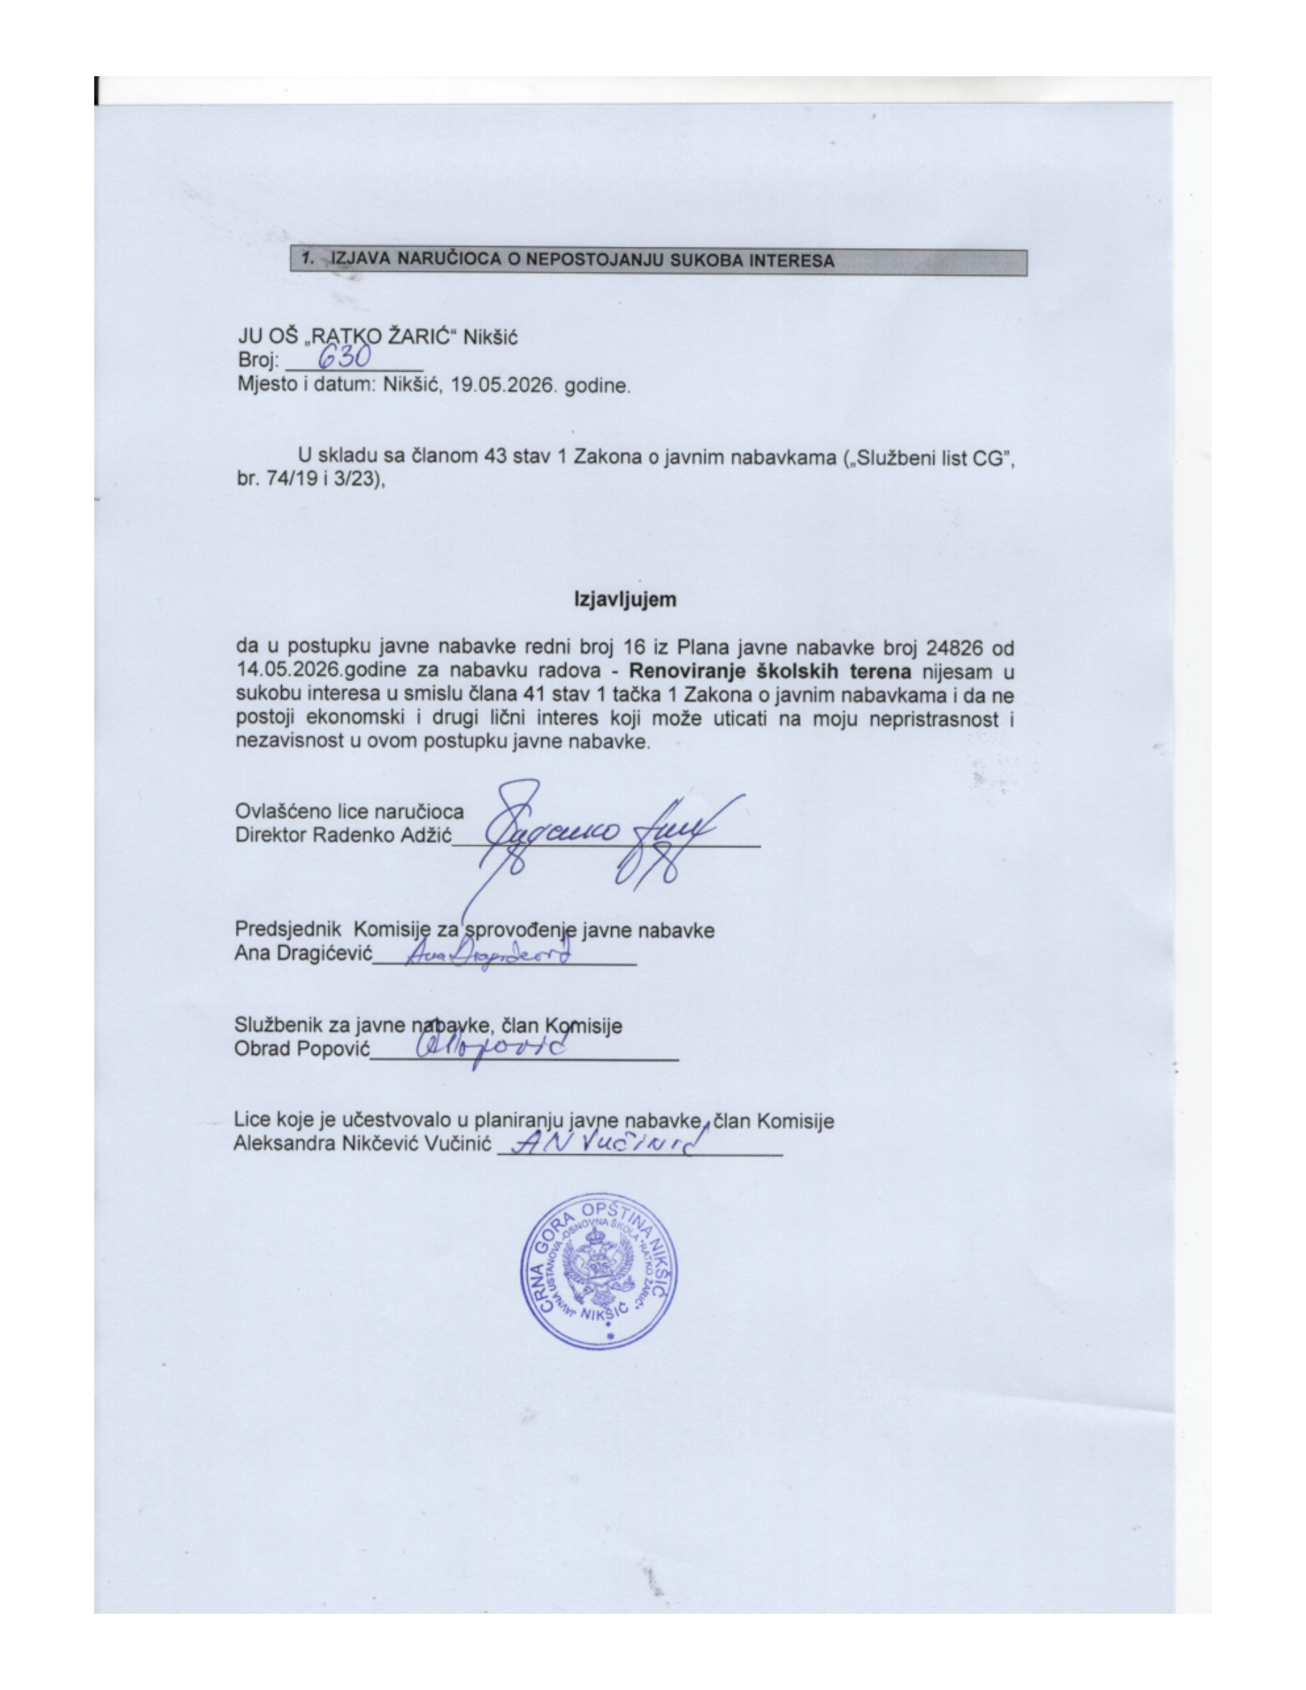

15.UPUTSTVO O PRAVNOM SREDSTVU

Privredni subjekat može da izjavi žalbu protiv ove tenderske dokumentacije Komisiji za zaštitu prava:
1) u roku od 20 dana od dana objavljivanja, odnosno dostavljanja tenderske dokumentacije ili izmjene i dopune tenderske dokumentacije, ako je rok za podnošenje prijava za kvalifikaciju, odnosno ponuda najmanje 30 dana od dana objavljivanja, odnosno dostavljanja tenderske dokumentacije ili izmjene i dopune tenderske dokumentacije;
2) u roku od deset dana od dana objavljivanja, odnosno dostavljanja tenderske dokumentacije ili izmjene i dopune tenderske dokumentacije, ako je rok za podnošenje prijava za kvalifikaciju, odnosno ponuda najmanje 15 dana od dana objavljivanja, odnosno dostavljanja tenderske dokumentacije ili izmjene i dopune tenderske dokumentacije;
3) do isteka polovine roka za podnošenje prijava za kvalifikaciju, odnosno ponuda, ako je rok za podnošenje prijava za kvalifikaciju, odnosno ponuda kraći od 15 dana od dana objavljivanja, odnosno dostavljanja tenderske dokumentacije ili izmjene i dopune tenderske dokumentacije, a u slučaju da je posljednji dan roka za podnošenje ponuda kraći od 24 časa, smatra se da rok ističe istekom tog dana.

Žalba se izjavljuje preko naručioca neposredno putem ESJN-a. Žalba koja nije podnesena na naprijed predviđeni način biće odbijena kao nedozvoljena.

Podnosilac žalbe je dužan da uz žalbu priloži dokaz o uplati naknade za vođenje postupka u iznosu od 1% od procijenjene vrijednosti javne nabavke, a najviše 20.000,00 eura, na žiro račun Komisije za zaštitu prava broj 530-20240-15 kod NLB Montenegro banke A.D.

Ukoliko je predmet nabavke podijeljen po partijama, a žalba se odnosi samo na određenu/e partiju/e, naknada se plaća u iznosu 1% od procijenjene vrijednosti javne nabavke te/tih partije/a.

Instrukcije za plaćanje naknade za vođenje postupka od strane žalilaca iz inostranstva nalaze se na internet stranici Komisije za zaštitu prava nabavki http://www.kontrola-nabavki.me/.“.

Podatke iz tačke 1. Poziv za nadmetanje naručilac neposredno UNOSI na ESJN elektronskim putem;
U slučaju podjele predmeta nabavke po partijama i zaključivanja okvirnog sporazuma, podaci o procijenjenoj vrijednosti dati su i u dodatnim infomacijama;
Podatke iz tačke 2. Tehnička specifikacija predmeta javne nabavke naručilac neposredno UNOSI na ESJN elektronskim putem;
Djelove tenderske dokumentacije iz tačke 3. - 16. naručilac sačinjava u formi word/PDF dokumenta i objavljuje unošenjem (attachment) dokumenta na ESJN;
Procijenjena vrijednost se iskazuje bez PDV-a uključujući i sve troškove, nagrade i moguća obnavljanja ugovora na osnovu okvirnog sporazuma.
Ukoliko je predmet nabavke podijenjen na partije ovaj dio brisati
Ukoliko se ne predvidja zaključivanje okvirnog sporazuma cijelu sekciju brisati iz tenderske dokumentacije
Ukoliko je predviđeno zaključivanje okvirnog sporazuma, garancija ponude se dostavlja na iznos procijenjene vrijednosti predmeta javne nabavke za vrijeme trajanja okvirnog sporazuma
U ovom dijelu moguće je i predvidjeti raskid ugovora, ugovorne kazne i ostale elemente ugovora

